Историко-культурный потенциал Климовичского района представлен объектами архитектуры, истории, археологии. В Государственный список историко-культурных ценностей Республики Беларусь внесено 105 историко-культурных ценностей, в том числе 104 материальных недвижимых историко-культурных ценностей, среди них - 5 объектов архитектуры, 3 истории, 96 археологии. Обряд «Закліканне дажджу» включен в Государственный список объектов историко-культурной ценностей Республики Беларусь в качестве духовных нематериальных ценностей.

Памятники архитектуры Климовичского района:

Жилой дом князей Мещерских.
Памятник архитектуры ХIХв. Возведен в 1867 году. Этот дом принадлежал дворянину Николаю Николаевичу Мещерскому, крупнейшему землевладельцу Климовичского уезда. Дом был построен в честь рождения дочери Марии. К началу революционных событий Мария Николаевна Мещерская проживала в этом доме. Позже она была переселена в другое помещение, а в доме разместился местный ревком. В годы Великой Отечественной войны в здании разместился немецкий клуб-казино. После войны в здании хозяйничали разные учреждения: детский дом, городские школы, школа-интернат. В настояшее время здесь располагается учреждение культуры «Климовичский районный краеведческий музей». Памятник архитектуры включен в государственный список историко-культурных ценностей Республики Беларусь /Постановление Совета Министров Республики Беларусь от 14 мая 2007 г. № 578
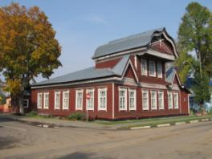
На фото Бывший жилой дом князей Мещерских

Свято-Михайловская церковь, г. Климовичи
Построена в 1867 году по распоряжению начальника Северо-Западного края графа Михаила Николаевича Муравьева. Памятник архитектуры позднего классицизма. В настоящее время храм открыт ежедневно.
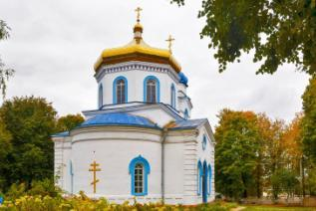
На фото Свято-Михайловская церковь, г.Климовичи

Свято - Вознесенская церковь, агрогородок Милославичи
Построена в 1887 году, расположена на правом берегу реки Ипуть на центральной площади. В 30-е ​​годы прошлого века церковь закрыли. Она сильно пострадала во время Великой Отечественной войны. Все изменилось в начале 90-х годов, когда было принято решение о восстановлении церкви. Первый вклад в фонд восстановления Свято-Вознесенской церкви сделал гражданин ФРГ Адам Троер Адам из города Хаген. Открытие и торжественное освящение Свято-Вознесенского храма в Милославичах произошло 23 мая 2004 года. В настоящее время храм открыт ежедневно.Памятник архитектуры включен в государственный список историко-культурных ценностей Республики Беларусь /Постановление Совета Министров Республики Беларусь от 14 мая 2007 г. № 578.
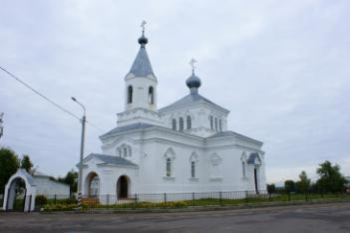
На фото Свято - Вознесенская церковь агр. Милославичи

Успенская церковь, д. Дубровица

Церковь построена вначале ХХ века. В начале Великой Отечественной войны церковь закрыли. В конце 50-х годов в церкви разместился сельский клуб, затемзерносклад. С 1986годад. Дубровица находится в зоне радиоактивного загрязнения.Памятник архитектуры включен в государственный список историко-культурных ценностей Республики Беларусь /Постановление Совета Министров Республики Беларусь от 14 мая 2007 г. № 578
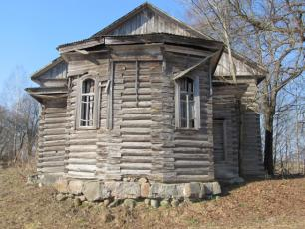
На фото Успенская церковь, д. Дубровица

Остатки бывшей церкви, д.Лозовица
Покровская церковь д.Лазовица, построена вначале ХХ в. Памятник деревянного зодчества. В советское время была закрыта. В 1950-е годы в церкви был размещен зерносклад местного совхоза "Коминтерн", а с 1962 г. по 1964 г. клуб и библиотека. С 1964 г. здание не использовалось. Памятник архитектуры включен в государственный список историко-культурных ценностей Республики Беларусь /Постановление Совета Министров Республики Беларусь от 14 мая 2007 г. № 578.
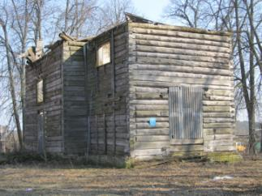
На фото Остатки бывшей церкви, д.Лозовица

Братская могила 1941-1943 гг., городской парк г.Климовичи
Братская могила советских воинов, погибших в период Великой Отечественной войны 1941-1945 гг. В 1960 году плита с перечнем фамилий погибших была заменена на скульптуру солдата, в 2002 годупроизведена реконструкция, установлена мраморная плита с именами и вечным огнем. Памятник истории включен в государственный список историко-культурных ценностей Республики Беларусь /Постановление Совета Министров Республики Беларусь от 14 мая 2007 г. № 578.
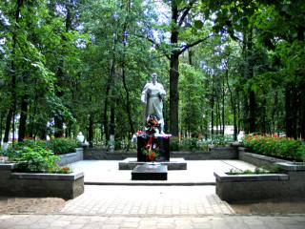

На фото братская могила 1941-1943гг., городской парк г.Климовичи

Братская могила 1943-1944гг., городское кладбище г.Климовичи
Захоронение находится на восточной окраине города, на городском кладбище. Похоронено 768 человек. Известных - 503, неизвестных-265. Памятник истории включен в государственный список историко-культурных ценностей Республики Беларусь /Постановление Совета Министров Республики Беларусь от 14 мая 2007 г. № 578.

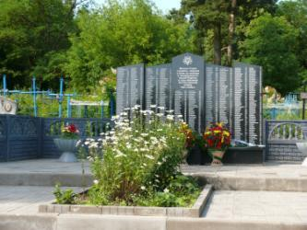
На фото Братская могила 1943-1944гг., городское кладбище г.Климовичи.

Братская могила 1941-1943 гг. д.Великий Мох Климовичского района
На братской могиле установлен фундамент из черного мрамора. На ней нанесен список имен воинов, погибших в годы Великой Отечесвтенной войны при обороне района в августе 1941 года и при освобождении района в 1943 году. Поименно известно 27 воинов, среди них – воины 153-й і 212-й стрелковых дивизий.
Памятник истории включен в государственный список историко-культурных ценностей Республики Беларусь /Постановление Совета Министров Республики Беларусь от 14 мая 2007 г. № 578.

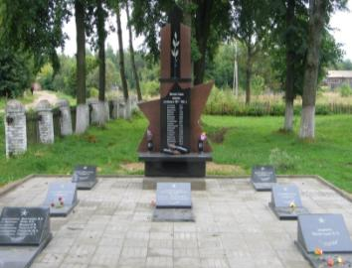

На фото Братская могила 1941-1943 гг., д. Великий Мох
Климовичского района

Памятники археологии Климовичского района
Памятники археологии (96) включены в список историко-культурного наследия Республики Беларусь постановлением Совета Министров Республики Беларусь №1351 от 21 сентября 2010г.

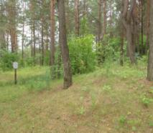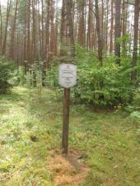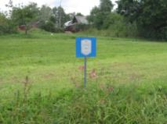
На фото памятники археологии

Объект нематериальной историко-культурной ценности
«Обряд «Закліканне дажджу»»

Обряд «Закліканне дажджу» включен в Государственный список объектов историко-культурной ценностей Республики Беларусь в качестве духовных нематериальных ценностей Постановлением Совета Министров Республики Беларусь № 607 от 2 августа 2016 года (категория А)

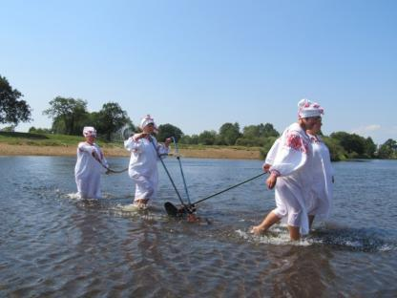
На фото Обряд «Закліканне дажджу»

Работа по обеспечению выполнения законодательства Республики Беларусь об охране историко-культурного наследия на территории Климовичского района осуществляется в соответствии с Кодексами Республики Беларусь о культуре, о земле, Законом об архитектурной, градостроительной и строительной деятельности, Указами Президента Республики Беларусь, постановлениями Совета Министров Республики Беларусь, Министерства культуры Республики Беларусь, решениями Могилевских облисполкома и райисполкома.
Нормы, направленные на урегулирование правоотношений по охране культурного наследия, содержатся в Гражданском, Налоговом, Жилищном, Уголовном Кодексах Республики Беларусь, Кодексе Республики Беларусь об административных правонарушениях, Законах Республики Беларусь о погребении и похоронном деле, о рекламе.
Консультации собственникам (пользователям) историко-культурных ценностей по вопросам соблюдения законодательства по охране историко-культурного наследия осуществляются заведующим сектором культуры Климовичского районного исполнительного комитета Герасимовой Натальей Евгеньевной (тел. 5 63 62), главным специалистом сектора культуры Климовичского районного исполнительного комитета Петроченко Ксенией Сергеевной (тел. 3 53 71).
Охранные обязательства оформляются и регистрируются в секторе культуры Климовичского районного исполнительного комитета главным специалистом (3 53 71).
Прием документов и оформление охранных обязательств производится с понедельника по пятницу с 8.000 до 13.00, с 14.00 до 17.00.
Перечень документов, необходимых для заполнения охранного обязательства:
для физических лиц:
- копия свидетельства о регистрации квартиры (иное) в БТИ,
- копия договора купли-продажи (наследование, иное),
- копия паспорта стр.30-31,32-33
для юридических лиц:
-копия свидетельства о регистрации объекта (помещения, здания, иное) в БТИ,
- копия Устава (лицевая, первая и последняя страницы),
- копия приказа (иное) о назначении руководителя,
- копия паспорта руководителя стр.30-31,32-33,
- копия технического паспорта
для индивидуальных предпринимателей:
- копия свидетельства о государственной регистрации объекта (помещения, здания, иное) в БТИ,
- копия свидетельства о регистрации ИП,
- копия договора купли-продажи (иное),
- копия паспорта стр.30-31,32-33.

